Col.legi Sant Josep Obrer
Implantació de sistemes operatius
ASIX 1
Piqueras Sastre Alejandro
Ríos Galván Iñaki
Rosselló Sánchez Daniel
Prácticas
1, 2, y 3
(Cont.)
Registros de Windows

Índice de contenido
Contenido 2
Ejercicio 1 2
1.-Comprueba las distintas claves de primer nivel que componen el registro. 2
2.-Comprueba que, efectivamente, algunas claves de primer nivel son realmente subclaves de otras claves principales. 3
3.-Realiza algunos cambios sobre el escritorio de un usuario y comprueba cómo estos cambios se reflejan en algunas claves del registro. 6
Ejercicio 2 8
1.-Comprueba la localización de los distintos archivos que forman el registro tanto en Windows XP como en Windows 7. 8
Ejercicio 3 10
2.-Comprueba que en la utilidad de Copia de Seguridad incluida en Windows, era posible realizar una copia de seguridad del registro. 10
3.-Comprueba que en Windows 7, esta opción se ha eliminado. 16
4.-Observa que en W7 la única posibilidad existente es la utilidad REG de consola de comandos. Utilizando esta utilidad, realiza una copia de seguridad del registro. 23
5.-Haz algunos cambios sobre el sistema y a continuación intenta devolver el sistema a un estado anterior restaurando las copias de seguridad del registro realizadas en esta misma pregunta (apdo. c). 30
Ejercicio 4 34
1.-Proponer algún ejemplo para comprobar el funcionamiento de la exportación de claves desde REGEDIT. Diseñar el ejemplo de forma que además nos permita comprobar que no es una técnica adecuada para la realización de copias de seguridad del registro. 34

Contenido
Ejercicio 1
Registro de Windows (sobre cualquiera de las 3 máquinas virtuales. Basta en una de ellas) Edición del registro: herramienta REGEDIT.
- Comprueba las distintas claves de primer nivel que componen el registro.
Hay 5 claves de primer nivel, aunque puesto que 3 de ellas son subclaves de otras, podríamos considerar que sólo hay 2.
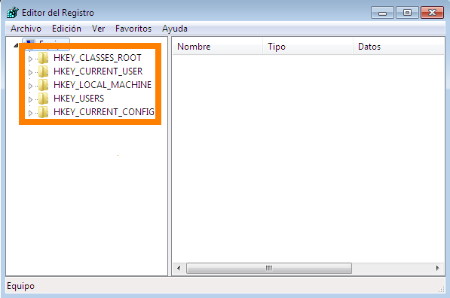
- HKEY_CLASSES_ROOT: Almacena información sobre la asociación de programas, extensiones, iconos y vista rápida. Esto garantiza que cuando se abra un archivo con el Explorador de Windows se abrirá con el programa correcto. Es una subclave de HKEY_CURRENT_USER y HKEY_LOCAL_MACHINE.
- HKEY_CURRENT_USER: Contiene la información sobre el usuario que en ese momento tiene la sesión abierta: Las carpetas del usuario, colores de pantalla y la configuración del panel de control. Es una subclave de HKEY_USERS.
- HKEY_LOCAL_MACHINE: Contiene toda la información relativa al hardware y las aplicaciones instaladas. También contiene la información de los drivers a cargar y la información de los programas comunes a todos los usuarios.
- HKEY_USERS: Tiene una subclave para cada usuario de equipo en la que se guarda información especifica de ese usuario. En ellas se guardan aspectos de identificación, aspecto del escritorio, etc.
- HKEY_CURRENT_CONFIG: Almacena la configuración actual del perfil de hardware con el que se ha iniciado el sistema. Es una subclave de HKEY_LOCAL_MACHINE
- Comprueba que, efectivamente, algunas claves de primer nivel son realmente subclaves de otras claves principales.
La clave HKEY_CURRENT_USER tiene el mismo contenido que la subclave de HKEY_USERS que pertenece al usuario que tiene la sesión iniciada.
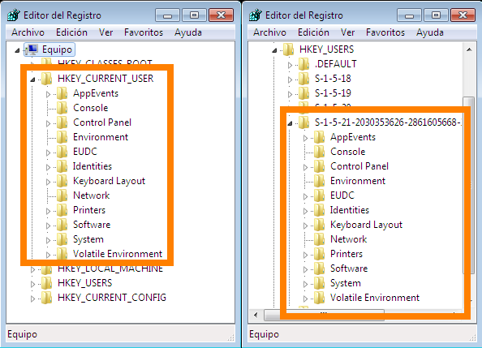
La clave HKEY_CLASSES_ROOT tinee el mismo contenido que HKEY_LOCAL_MACHINE/Software/Classes
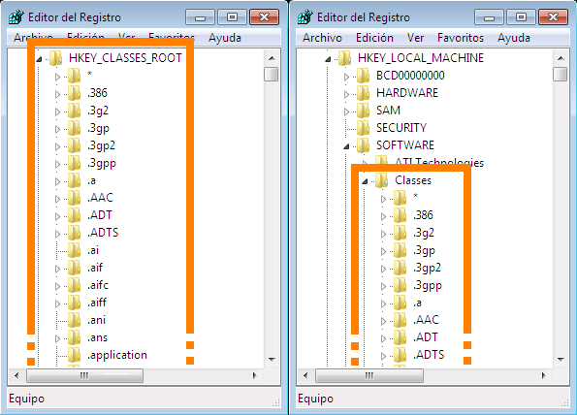
Para finalizar, HKEY_CURRENT_CONFIG tiene parte del contenido de HKEY_LOCAL_MACHINE.
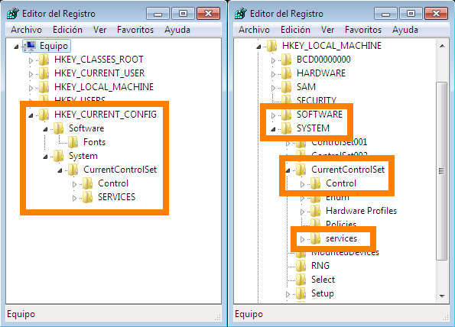
- Realiza algunos cambios sobre el escritorio de un usuario y comprueba cómo estos cambios se reflejan en algunas claves del registro.
Los cambios que hacemos en el escritorio, se guardan en la subclave de nuestro usuario en HKEY_USERS, así como en HKEY_CURRENT_USER por lo explicado en la pregunta anterior.
Existe clave llamada Wallpaper en el registro (HKEY_CURRENT_USER/Control Panel/Desktop) que contiene la ruta a la imagen que hay de fondo de escritorio.
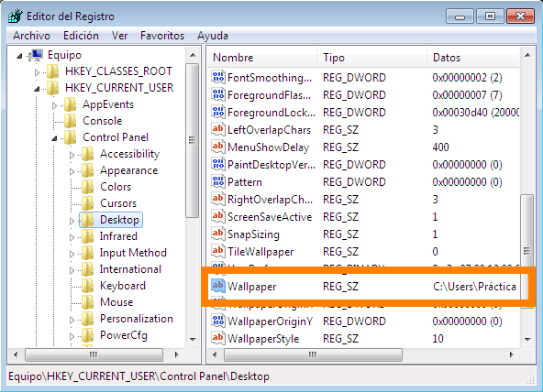

Si eliminamos la imagen de fondo y usamos un color sólido, esta clave ahora aparecerá con el valor en blanco, ya que no tiene asignada ninguna imagen.
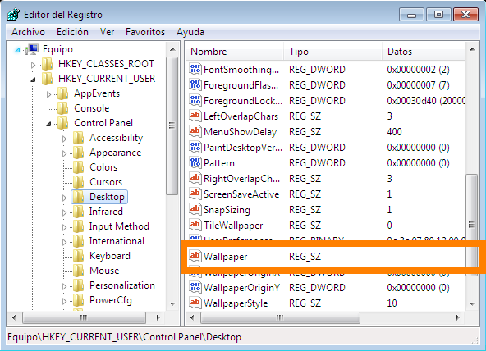
Ejercicio 2
Registro de Windows XP y Windows 7 (máquinas virtuales 1 y 3). Ficheros que componen el registro.
- Comprueba la localización de los distintos archivos que forman el registro tanto en Windows XP como en Windows 7.
WINDOWS XP
En C:\Windows\System32\config se encuentran 5 de los archivos del registro:
- SECURITY → HKEY_LOCAL_MACHINE\SECURITY
- Software → HKEY_LOCAL_MACHINE\SOFTWARE
- SAM → HKEY_LOCAL_MACHINE\SAM
- System → HKEY_LOCAL_MACHINE\SYSTEM
- Default → HKEY_USERS\.DEFAULT
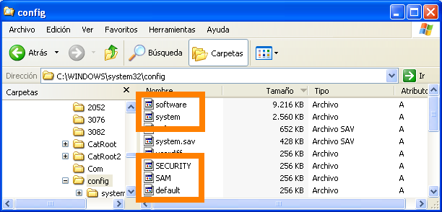

En C:\Documents and Settings\NombreDeUsuario se encuentra:
- NTUSER.DAT → HKEY_CURRENT_USER
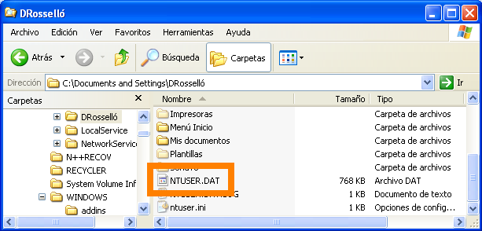
En C:\Documents and Settings\NombreDeUsuario\Configuración local\Datos de programa\Microsoft\Windows:
- UsrClass.dat → HKEY_CURRENT_USER\Software\Classes
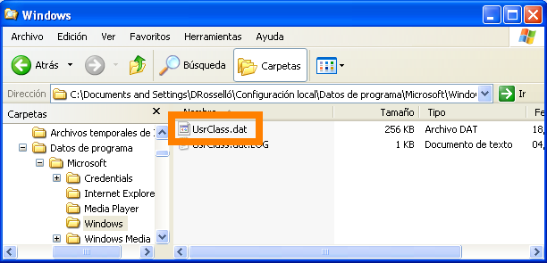
WINDOWS 7
En C:\Windows\System32\config se encuentra 5 de los archivos del registro:
- SECURITY → HKEY_LOCAL_MACHINE\SECURITY
- SOFTWARE → HKEY_LOCAL_MACHINE\SOFTWARE
- SAM → HKEY_LOCAL_MACHINE\SAM
- SYSTEM → HKEY_LOCAL_MACHINE\SYSTEM
- DEFAULT → HKEY_USERS\.DEFAULT
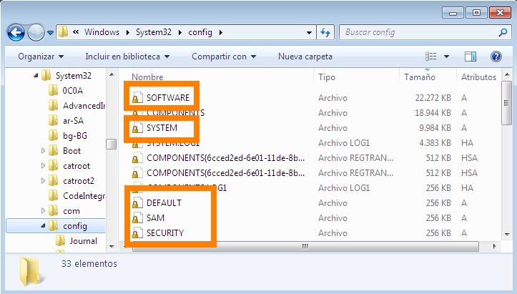
En C:\Users\NombreDeUsuario se encuentra:
- NTUSER.DAT → HKEY_CURRENT_USER
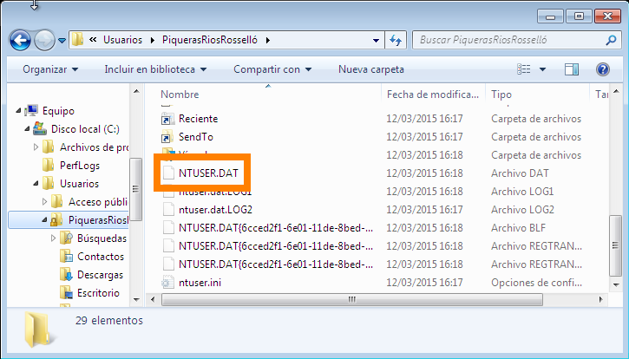
En C:\Users\NombreDeUsuario\AppData\Local\Microsoft\Windows:
- UsrClass.dat → HKEY_CURRENT_USER\Software\Classes
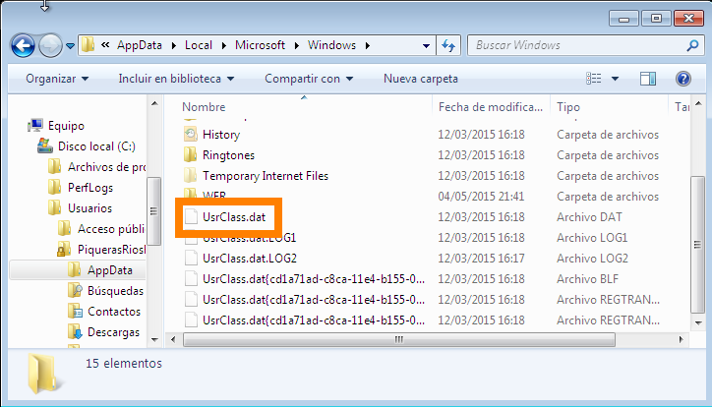
Ejercicio 3
Registro de Windows Xp y Windows 7 (máquinas virtuales 1 y 3)
- Comprueba que en la utilidad de Copia de Seguridad incluida en Windows, era posible realizar una copia de seguridad del registro.
Para acceder a la utilidad de copia de seguridad en Windows XP, pulsaremos sobre Inicio / todos los programas / accesorios / herramientas del sistema / copia de seguridad.
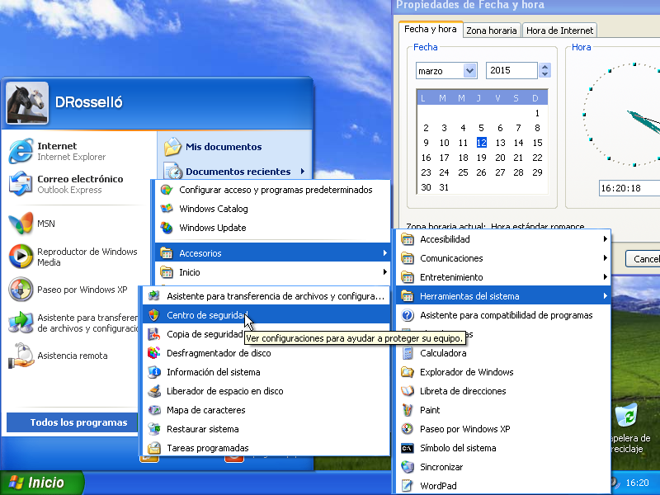
Se abrirá un asistente para copia de seguridad o restauración.
Seguiremos los siguientes pasos;
- Marcar la casilla “empezar siempre en modo de asistente”, en caso de no estar activada y pulsar siguiente.

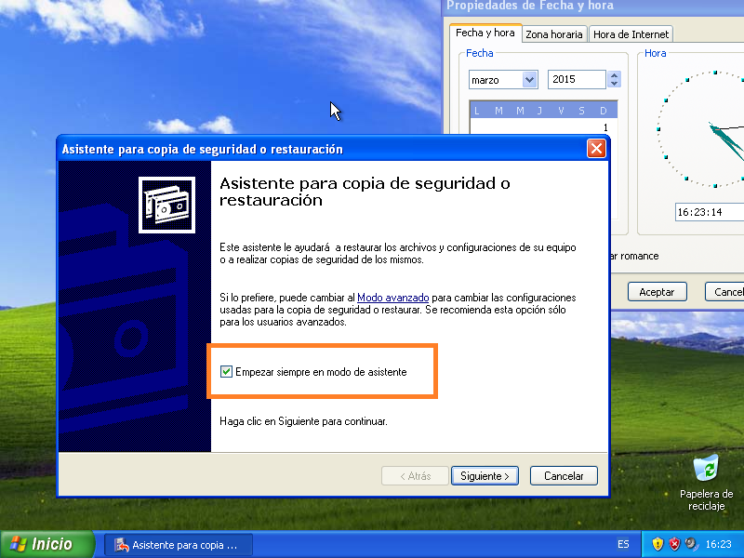
- Marcar la casilla “Efectuar una copia de seguridad de archivos y configuración” y pulsar siguiente.
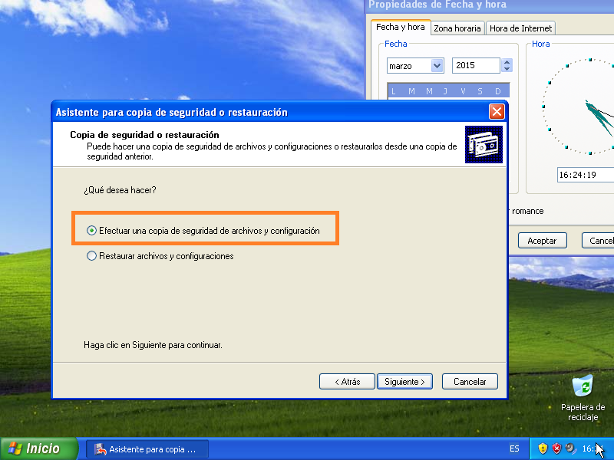
- En esta pantalla, seleccionaremos la última opción (Elegir lo que deseo incluir en la copia de seguridad);
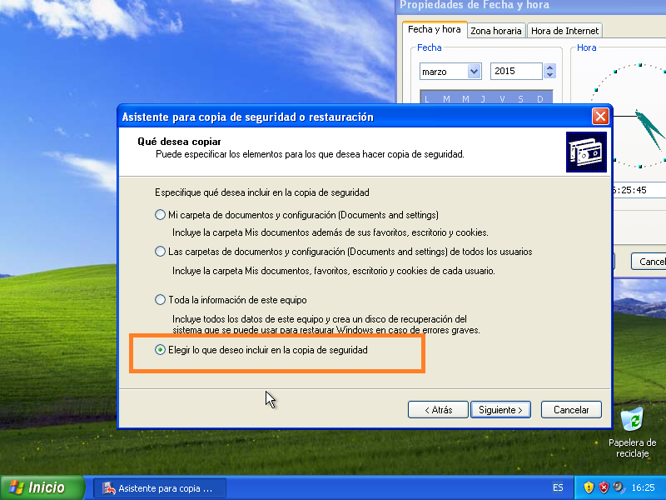
- En esta pantalla, pulsaremos el “+” que hay al lado de MI PC.
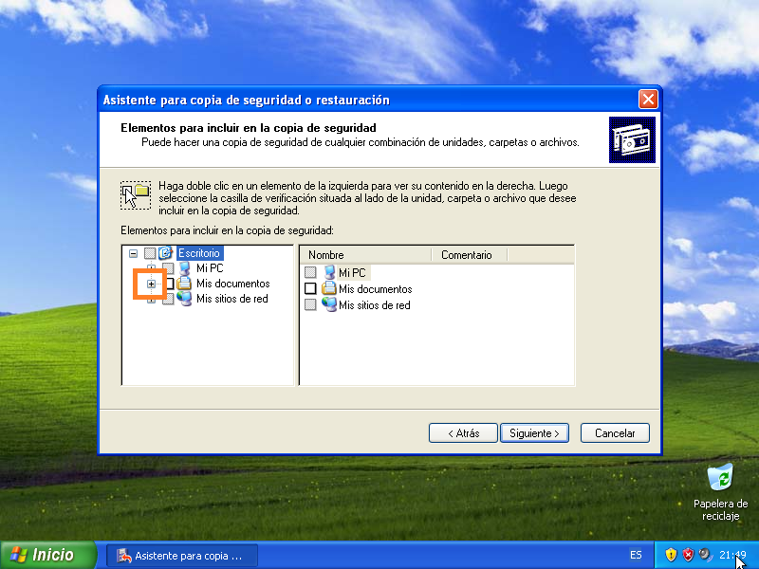
- Marcaremos la casilla System State (si simplemente pinchamos sobre System State, nos aparecerá en la parte derecha, las opcines que hay dentro de este, las cuales podemos selecionar las que queramos incluir en la copia), y pulsaremos siguiente.
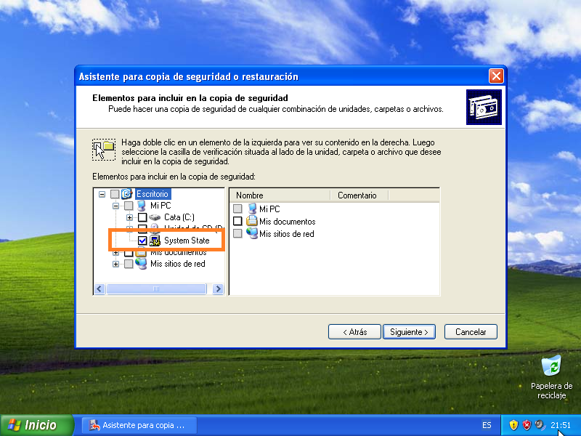
- En esta pantalla, habrá que seleccionar un lugar donde guardar la copia de seguridad. Es recomendable que sea un medio independiente (disco duro portátil, pendrive, CD / DVD grabrables, tarjetas SD...), al equipo al que le realizamos la copia de seguridad y le damos un nombre. Por defecto, se le asigna el nombre de Backup. Para finalizar pulsaremos siguiente.

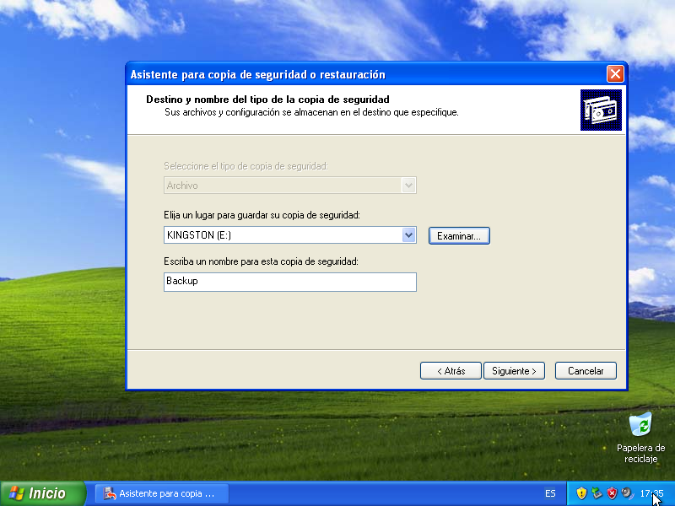

- Comprueba que en Windows 7, esta opción se ha eliminado.

Para comprobar que en Windows 7 esta opción ha sido eliminada, deberemos ir a Inicio\Panel de control y una vez ahí, seleccionaremos dentro de la opción Sistema y seguridad, la opción de Hacer una copia de seguridad del equipo.
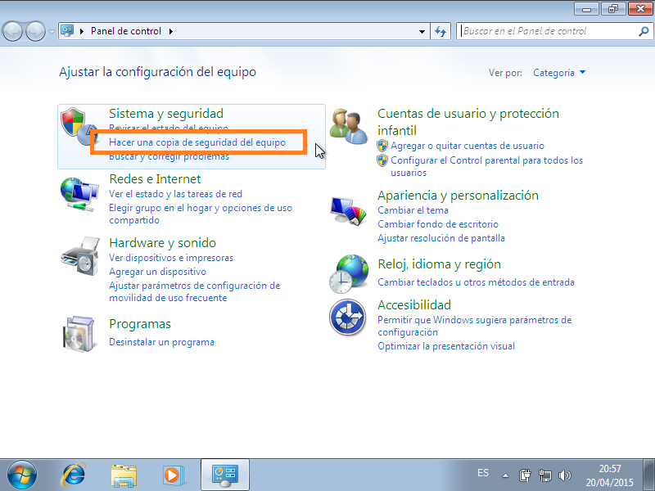

Una vez vez dentro, pinchamos sobre copias de seguridad:
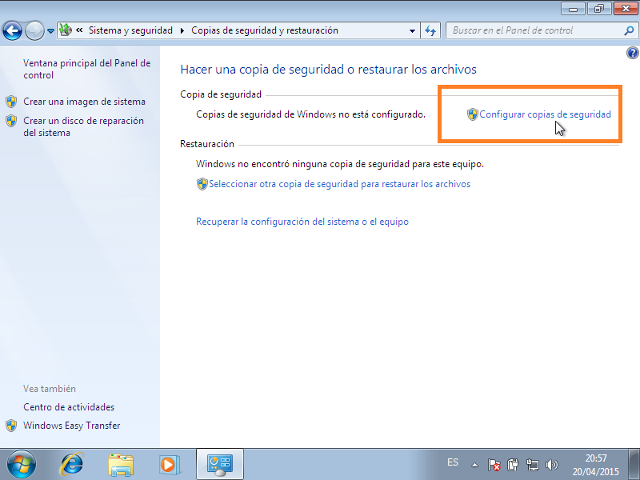

El asistente nos hará seleccionar, donde queremos guardar la copia de seguridad (ya por defecto, este sitio no podrá ser el mismo disco al que le hacemos la copia).

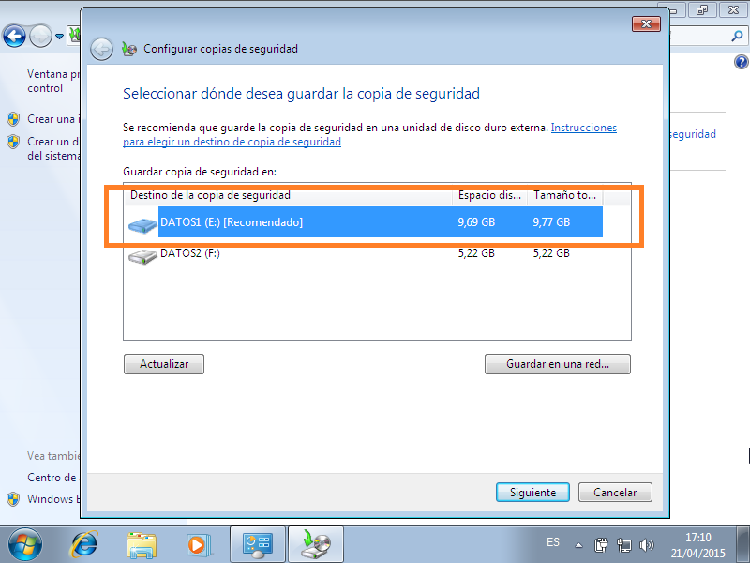

El siguiente paso será seleccionar de que hacer la copia de seguridad. Seleccionamos la opción: Dejarme elegir.
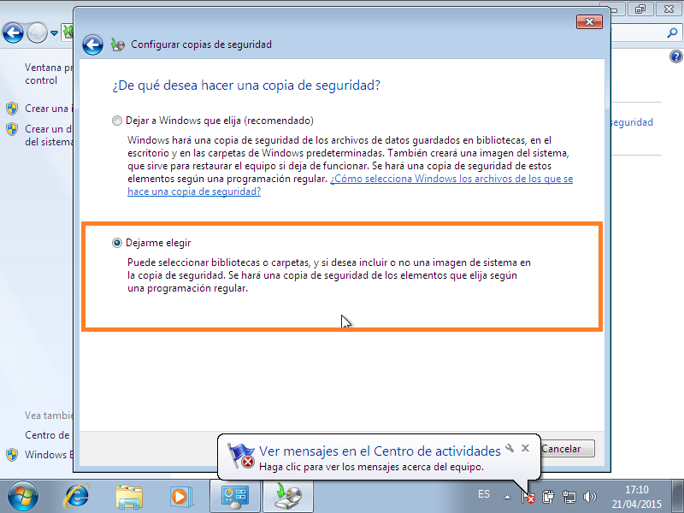

En la siguiente pantalla, tenemos un menú, donde podemos ir desplegando opciones. En ninguna de las opciones tenemos acceso al registro.
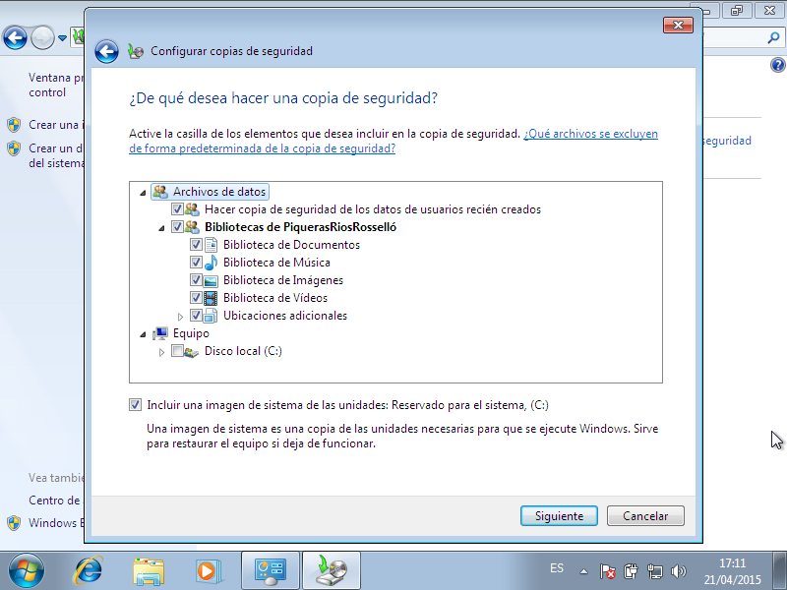

- Observa que en W7 la única posibilidad existente es la utilidad REG de consola de comandos. Utilizando esta utilidad, realiza una copia de seguridad del registro.

Lo primero que hacemos, es abrir la consola de comandos desde Inicio:

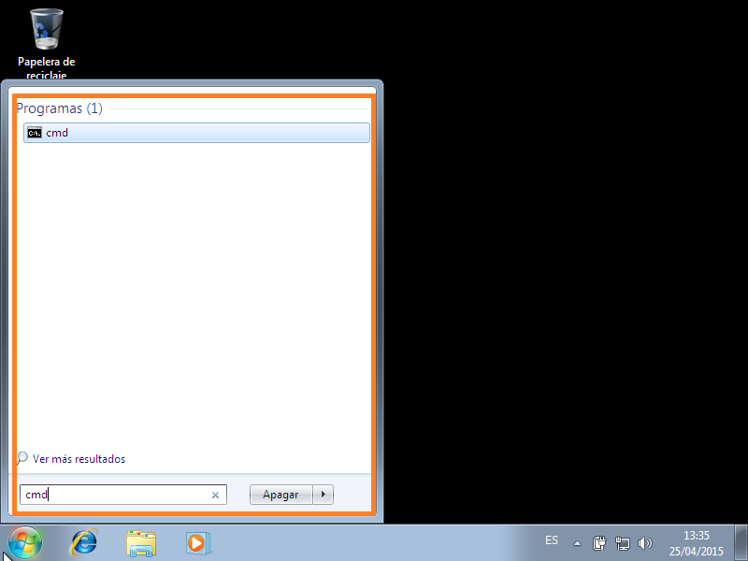

Una vez abierta, cambiamos a la unidad donde queremos guardar la copia, y empezamos con ellas utilizando el comando “REG SAVE <CLAVE> <NOMBRE DEL FICHERO.hiv>.
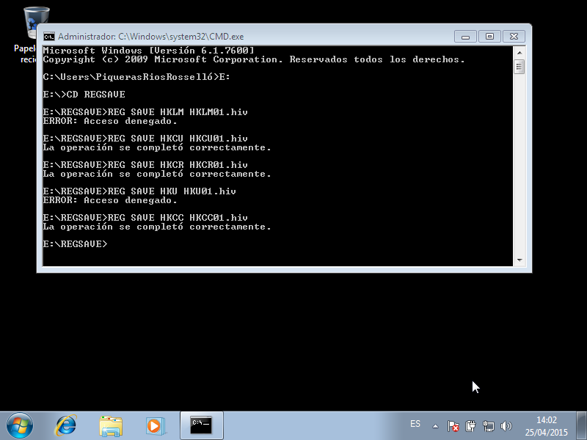

Como podemos ver en la captura, para los registros HKLM y HKU, tenemos un error de acceso denegado. Para estos dos casos, hay que copiar las subcarpetas, una a una como se muestra en las siguientes capturas;

Aquí los registros de HKLM:

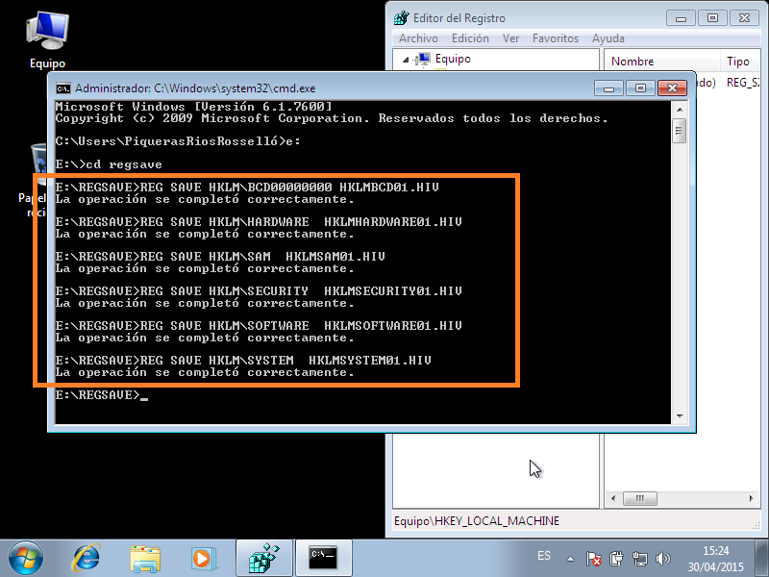

Aquí los registros de HKU:
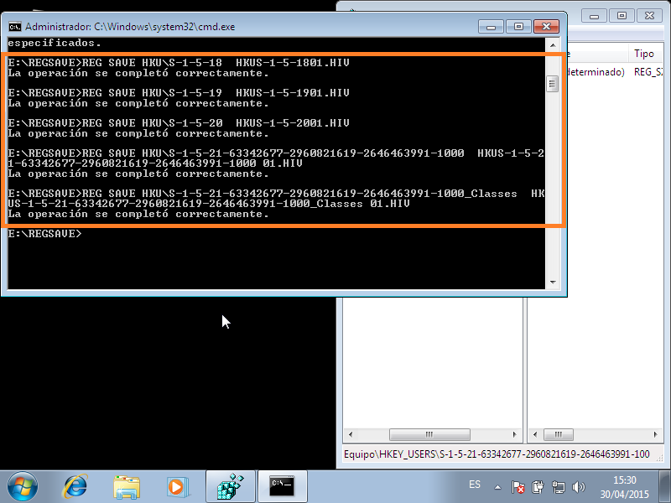

- Haz algunos cambios sobre el sistema y a continuación intenta devolver el sistema a un estado anterior restaurando las copias de seguridad del registro realizadas en esta misma pregunta (apdo. c).

Una vez completada la operación anterior, iremos a Inicio, y abriremos el programa regedit:
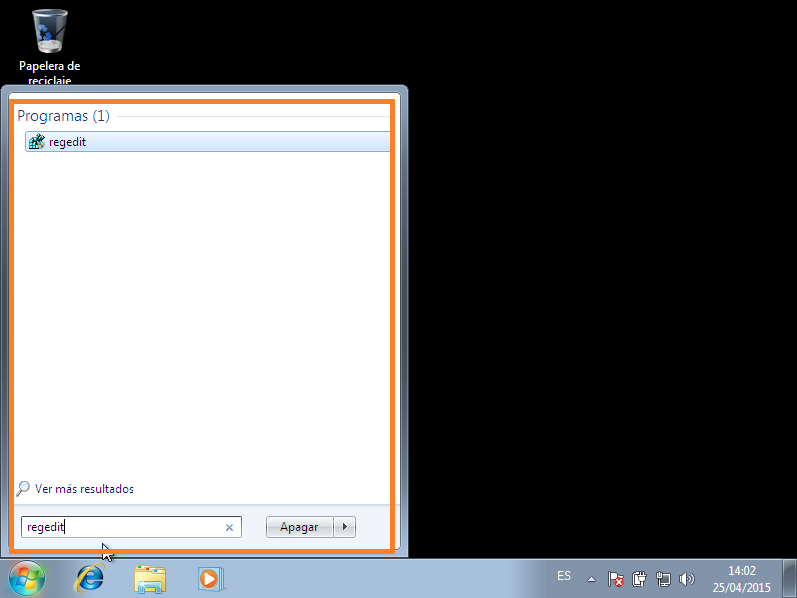

Con este programa abierto, hacemos algunos cambios en el sistema:
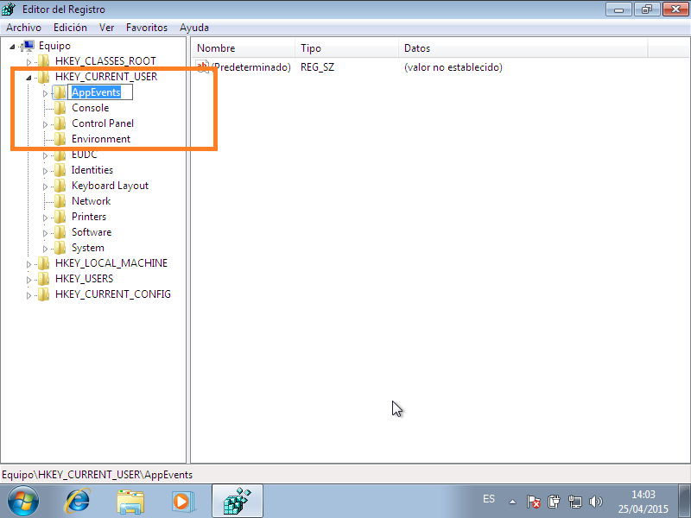
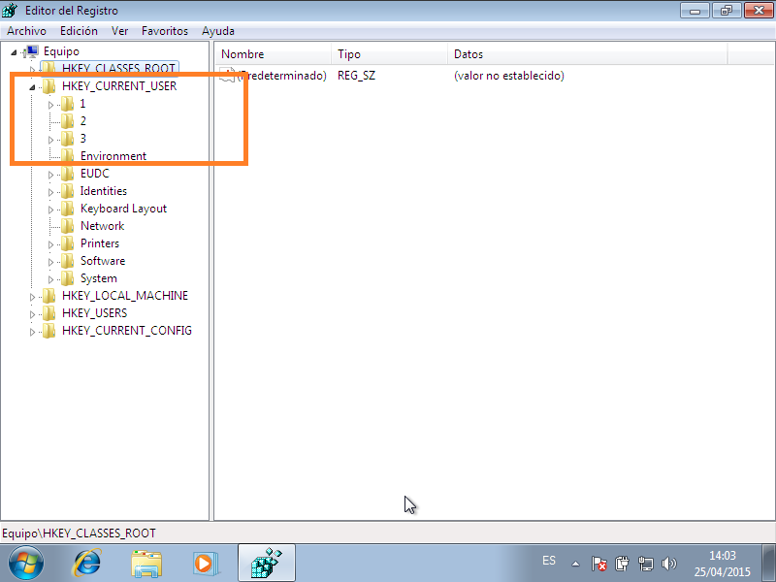

Volvemos a la consola de comandos, y desde la ubicación de las copias y utilizando el comando “REG RESTORE <CLAVE> <NOMBRE DEL FICHERO.hiv> , se devolverá al registro tal y como estaba en el momento de la copia.

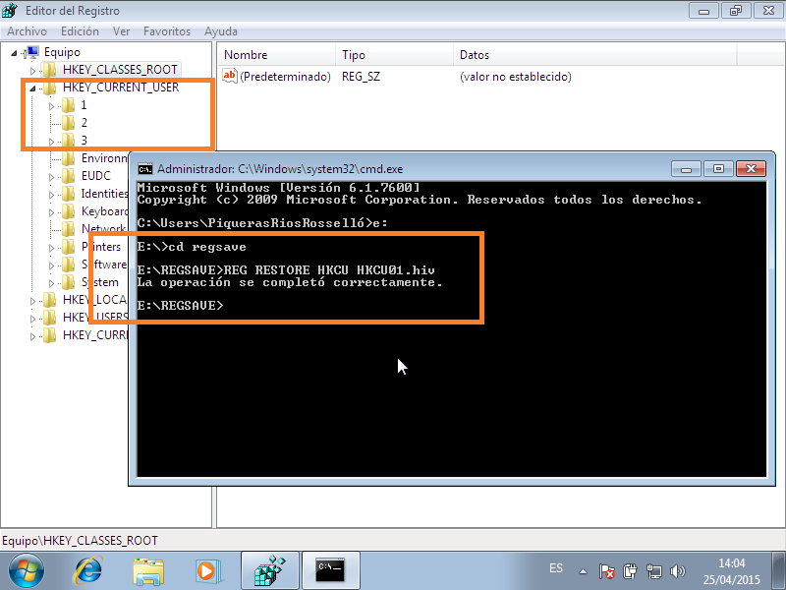

Ahora, volviendo al programa regedit, pulsando F5 en caso tenerlo abierto, veremos que las carpetas a las que habíamos cambiado el nombre, vuelve a llamarse como antes.

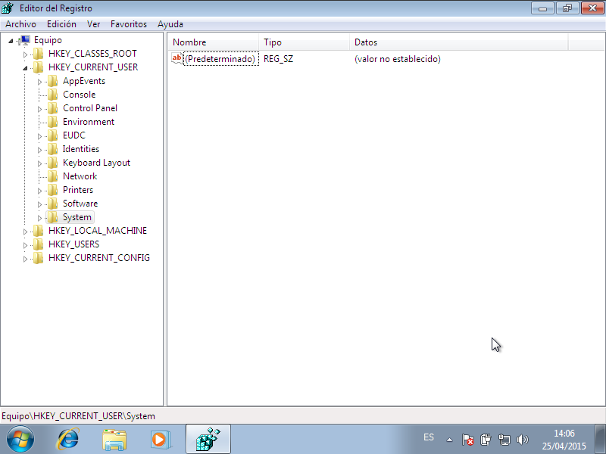

Ejercicio 4
Registro de Windows (máquinas virtual 3)
- Proponer algún ejemplo para comprobar el funcionamiento de la exportación de claves desde REGEDIT. Diseñar el ejemplo de forma que además nos permita comprobar que no es una técnica adecuada para la realización de copias de seguridad del registro.

Para muchos autores, esta no es una técnica adecuada debido a cómo funciona la importación(restauración), ya que si hay alguna clave o valor sobrante, no lo eliminará, ya que durante este proceso de restauración sólo creara las nuevas claves o sobrescribirá las existentes.

